方 案 设 计 说 明
- 项目概况
1）基本情况
项目名称 | 苏州尼盛大厦 |  |  | 项目地点 | 江苏苏州
用途 | 办公 | 幢数 | 1 | 层数 | 标准层  （7~39F）
空调面积(m²) | 标准层：1400  办公总计：46200 |  | 空调要求 | 舒适性空调
2）提供条件：
※ 室外机分层摆放在当层机房，机房单面吸风，单面排风，机房百叶开口率：90%
※ 走廊需要空调，厕所不需要空调
※ 办公房间发热量：60W/ m²
※ 新风采用全热交换器，新风量按照5m²/人，每人30m³/h计算
※外墙传热系数：0.9W/m².℃，窗户的传热系数为：2.9W/m².℃
3）说明：
※ 本方案按贵方提供的图纸进行设计，如若贵方对此图纸有所修改，本方案也将另行调整
※ 本方案只设计了标准层，本方案按照吊顶高度为3.2m设计
※ 本方案均按舒适性空调进行设计，由于贵方尚未提供房间内的设备发热情况，因此空调配置时也未考虑室内机器及设备的发热情况以及对恒温恒湿等要求。如若贵方对此条件有所异议，则本方案也将另行调整。
- 设计依据
1) 中华人民共和国国家标准
《采暖通风与空气调节设计规范》 GB50019-2003
《通风与空气调节工程施工及验收规范》 GB50243-2002
2) 外气参数
夏季空调干球温度 35℃ 夏季空调湿球温度 28.3℃
冬季空调干球温度 -6℃
3) 室内设计参数
房间名称 | 夏季 | 冬季 | 新风量
房间名称 | 温度(℃) | 温度(℃) | m³/h.人
所有房间 | 26 | 20 | 30
本方案采用全热交换器处理新风，非人员滞留区域未考虑引新风，例如：走廊等。如若贵方对此条件有所改变，则本方案也将另行调整。以上温湿度为设计值，非保证值。
4）建筑传热系数
围护结构 | 传热系数K
围护结构 | W/(m².℃) | Kcal/(h.m².℃)
屋顶 | 1．0 | 0．86
顶棚 | 1．2 | 1．032
外墙 | 0.82 | 0.7
内墙和楼板 | 2．0 | 1．72
玻璃 | 2.9 | 2.5
5) 其他
本设计按以上室内外温度条件进行，如若贵方对此条件有所改变，则本方案也将另行调整。
三、 空调系统
大金公司自1924年于日本创业以来，以其领先行业的先进技术和现代化的管理理念，不断推出超前性的空调产品，是世界上唯一一家集空调、冷媒、压缩机的研发、生产、销售和售后服务为一体的空调专业企业，不仅在日本市场领先第一，而且赢得了世界的广泛赞誉。
本项目中采用大金VRVⅢ 系列，室内机主要采用天花板嵌入式（环绕气流型）内机；走廊、咖啡间采用天花板嵌入式（双向气流型）内机；卫生间未考虑空调。本方案新风设备采用大金全热交换器。
1．空调系统
- 负荷计算
在对图纸进行勘测后，根据主楼结构、朝向等特性对各房间所需冷负荷进行估算，标准层共选用了124HP的VRVⅢ 系列。
具体负荷值参见“空调配置表”。
- 系统特色
大金VRVⅢ 系列由一台室外机带动多台室内机，较普通的分体式空调而言，室外机数量大大的减少，保持了住宅外立面的整体美观。该系统采用先进的直流变频技术，运行静音，高效节能；允许适度的超负荷运转情况，应用于宾馆当中，更能节约设备初投资。室内外机最大管长可达165m，室内外机高低落差也可达50m（外机在上）/90m（外机在下），安装、摆放灵活自如。新冷媒R410a系列环保安全，冬季制热效果更加优秀，有利于创造四季舒适的生活空间。
- 室内机的形式
为使房间气流均匀分布，主要选用了天花板嵌入式（环绕气流型）内机，气流分布均匀，房间无送风死角；走廊区域采用天花板嵌入式（双向气流型）内机，气流分布均匀。
4) 室外机的布置
大金VRVⅢ 系列的室外机较分体式空调而言，室外机数量大大的减少了，室内外机高低落差为50m（外机在上）、90m（外机在下），最大管长可达165m，因而可降低对室外机摆放造成的限制。
在本方案中，室外机分层摆放在当层机房，机房单面吸风，单面排风，机房百叶开口率：90%，角度建议≤20度。
建议：
- 外机平台预做高200mm的基础。
- 外机平台请务必做好排水措施，以便室外机更好的运转。
- 室外机必须在机前检修侧预留至少500mm的维修空间，吸风侧预留至少300mm的空间。
- 室外机与墙面之间、室外机之间，应留出一定的空间距离以便维修安装，具体规则可参照大金技术资料中的室外机安装空间图。
5） 遥控器的选择
大金空调能通过每个房间的遥控器对该房间的空调进行开关、温度调节、风量调节、定时运转等个别控制。遥控器分为有线遥控器和无线遥控器两种。本方案中室内机标配有线遥控器，有线遥控器则可根据用户的要求安装在操作方便的地方；有线遥控器是液晶显示界面，可以显示故障代码，方便维修。
- 冷媒系统和管道井的说明
室内外机是用冷媒管相连接。在本方案中冷媒管与室内机直接连接。
7） 冷凝水系统的布置
现设计方案中空调凝结水就近排放到卫生间或室外等。
2．新风系统
- 新风量的计算
根据房间的用途、用户要求、人员数量、建筑等各种情况，本方案中标准层新风量共有7，080m³/h，选用了4台全热交换器。
具体可见“新风配置表”。
- 计算准则
在本方案中，人均新风量按30m³/h计，按5m ²/人计人数。
- 全热交换器原理
在本方案中新风设备采用全热交换器HRV系列，它是一种可以进行热回收的换气设备，能在换气的同时进行室内排气的能量回收，从而可以降低空调负荷，减少空调设备的容量、投资费用和运行费用。
- 全热交换器的布置
在本方案中全热交换器放置在办公室的吊顶内。室外新风口和排风口布置在。室外的新风经过全热交换器处理，通过新风管被送至各个区域，然后各区域的排风通过排风管回至全热交换器内与室外新风进行热交换，排出室外。
- 维护保养
考虑到贵方内部一般没有专业的空调维护人员，大金的空调系统和新风系统都是一个维护、运行都较方便的模块化的系统，无需一般中央空调系统的机房或泵房，也无需专业的空调维护保养人员，这样不仅大大方便了用户，还节省了维护开支。
五、 其他
1) 本方案只限于此项目。
2) 整个建筑物空调设计按贵公司提供之平面图进行，若实际的房间隔断有变化或者为配合装潢设计，空调系统会做相应的调整。

以上为针对此项目的方案设计说明，缺漏不详之处，恳请指正批评。希望我们的方案能满足贵方的要求。

附件：室外机散热校核

室 外 机 静 压 校 核 说 明
首先非常感谢贵方能够给我们这次机会，我们将站在贵方的立场上对项目名称进行室外机静压校核。
一、项目概要
1、基本情况
项目名称 | 苏州尼盛大厦 | 用途 | 办公楼
层数 | 标准层  (7~39层) | 空调要求 | 舒适性空调
室外机安放方式 | 分层安放 | 机房尺寸 (宽×深×高) | (4.75m×1.65(min)m×3.525m)  ×4个
机房外侧结构 | 百叶  (排风百叶和吸风百叶分开) | 有效开口率 | 90%
机房外侧结构 | 百叶  (排风百叶和吸风百叶分开) | 水平夹角 | ≤20°
各机房内空调型号 | 7~39层 | RHXYQ30PY1×1台  RHXYQ32PY1×1台

2、特殊情况：
室外机分层安放于各层相同区域的空调机房内，机房外侧为百叶结构。因室外机放置于室内，可能会造成排风不畅，从而影响室外机的正常工作。故进行本次校核以确定现有的百叶条件是否满足室外机的静压条件。

二、校核和计算：
1、设置条件：
空调机房百叶高度：3.525米
空调机房百叶宽度：排风百叶3.2米，回风百叶1.6米
百叶有效开口率：90%，角度：≤20°
机组出口风管尺寸：1240mm × 765mm
连接百叶侧风管尺寸：1240mm × 500mm
2、校核标准：
排风速度 5~8m/s
回风速度 <1.6m/s
静压损失（阻力合计值） <78.4Pa

3、现场示意图：
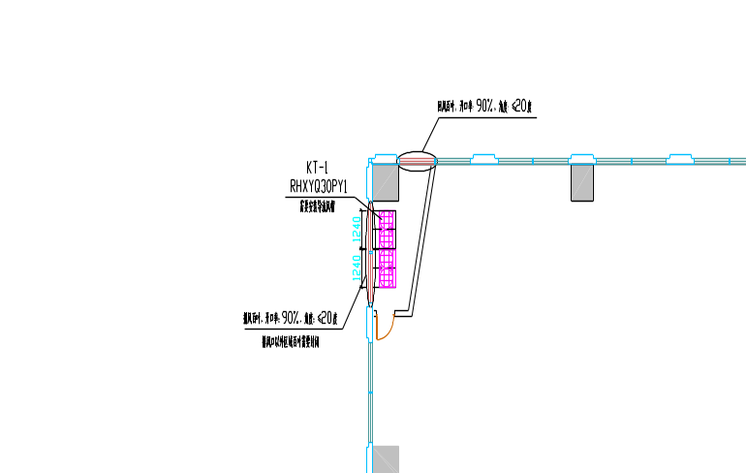
室外机摆放平面图

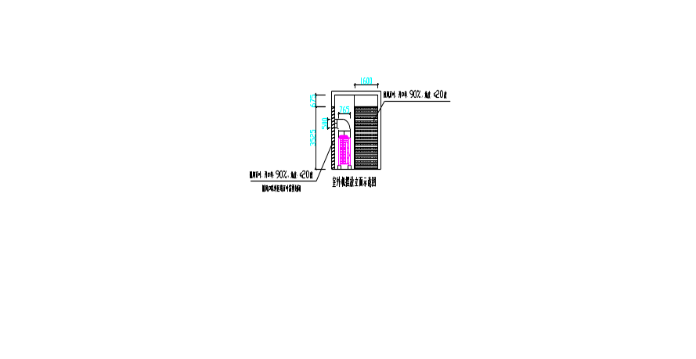
4、结论：
在以上的计算条件下，该百叶及风管设置满足室外机散热要求。
三、其他说明
1、室外机所连接风管必须用支吊架来减轻对机器的承压。
2、机器放置于室内必须做好排水措施，以不影响机器正常运行。
3、安装室外机时需移除机器上的出风格栅，以减小静压损失。
4、 该室外机设置校验书仅供参考。若日后室外机的摆放位置、百叶尺寸、开口率等条件发生较大变化时，仍有可能会产生气流短路。故上述条件发生改变化时，烦请贵方将相关数据提供给我方进行室外机散热校核。

四、计算过程
